23 мая 2022 г.
На Балтике
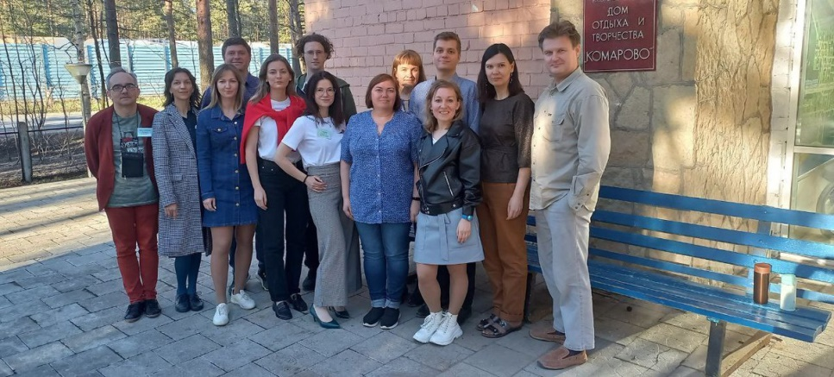
На недавно созданном сайте Ленинградской межрегиональной организаций Профсоюза работников РАН и в группе Профсоюза РАН ВКонтакте опубликованы материалы состоявшейся 12-14 мая в поселке Комарово под Санкт-Петербургом с овместной конференции ЛМРО и Санкт-Петербургской региональной организаций и IV Северо-Западного молодежного семинара. В этих мероприятиях приняло участие 57 человек, более трети составляли молодые участники. Присутствовали представители научных и образовательных структур Санкт-Петербурга, Ленинградской области, Петрозаводска, Апатитов, Казани, Москвы, Нижнего Новгорода, Петропавловска-Камчатского и Саратова. Участники обсудили текущую ситуацию в научной сфере и позицию профсоюза, обменялись опытом профработы.
Было принято решение об учреждении молодежного объединения «ПАРУС на Неве» - группа ВКонтакте, канал в Telegram
Рады за санкт-петербургских коллег, существенно повысивших свой информационный потенциал. Респект активной научной молодежи, объединившейся в союз!

Интерес к ГЖС
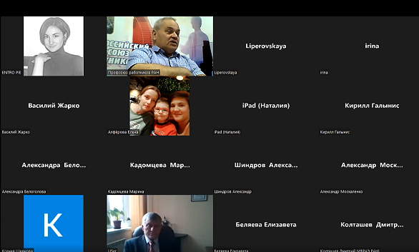
Жилищная комиссия профсоюза провела 19 мая всероссийский учебный он-лайн семинар «Теоретические и практические аспекты подготовки пакета документов на получение жилищного сертификата». В силу технического ограничения в семинаре приняло участие сто человек, хотя заявки подали 320.
Завтра 24 мая в 11.00 будет проведен дополнительный семинар. Ссылка на участие выслана тем, кто был зарегистрирован на первый семинар.
Напоминаем, что члены Профсоюза работников РАН могут получить персональную бесплатную консультацию – связь по электронному адресу bogomol@ipfran.ru (Богомолов Яков Леонидович, председатель Жилищной комиссии профсоюза)
Контекст: На расширение программы предоставления социальных выплат (жилищных сертификатов) для молодых ученых к имеющемуся финансированию (порядка 260 миллионов рублей) в текущем году выделено дополнительно около 1 млрд рублей. В ближайшие дни Минобрнауки России объявит дополнительную кампанию по сбору заявлений.

Баги в системе
Профсоюз работников РАН участвует в работе Минобрнауки по формированию новой системы оплаты труда научных работников. Готовится к запуску пилотный проект по обкатке этой системы. К предлагаемым министерством механизмам преобразований много вопросов. Председатель организации М.Ю. Митрофанов рассказывает о состоянии дел и позиции профсоюза.
Справедливости ради? Минобрнауки представило новую систему оплаты труда ученых
Большая просьба к региональным, территориальным, первичным организациям как можно шире распространить среди своих членов информацию об этом важном направлении деятельности профсоюза.

Подробности для законодателей
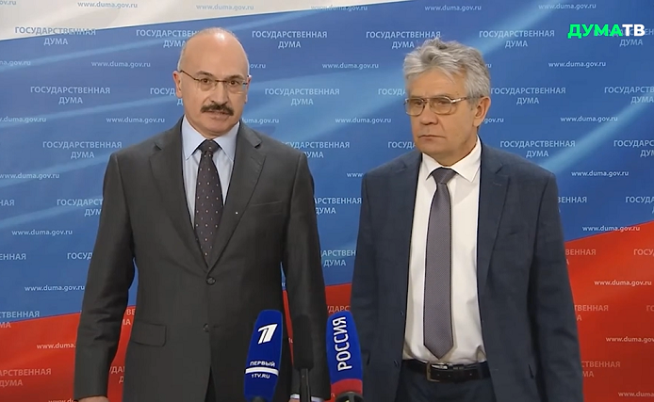
Президент Российской академии наук, Александр Сергеев 20 мая выступил на расширенном заседании Комитета ГД по науке и высшему образованию с информацией о направлениях деятельности РАН, достижениях ученых, стоящих перед наукой проблемах, в том числе в правовой сфере.
Он отметил необходимости изменения Закона о РАН в части возвращения академии ряда дореформенных функций – включения исследований в основные виды деятельности, возвращения права быть учредителем институтов вместе с Минобрнауки. Говорил он также о необходимости легитимизации института профессоров РАН. Рассматривались и вопросы, связанные с финансированием науки и внесением в законодательство изменений, облегчающих научным учреждениям ведение хозяйственной деятельность и взаимодействие с промышленными предприятиями.

С Днем рождения!
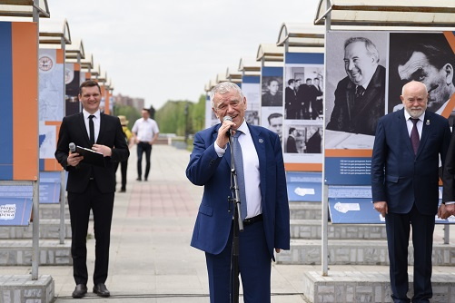
Сибирское отделение РАН отметило 65-летие. В Доме ученых СО РАН 19 мая состоялось торжественное заседание президиума. Запись трансляции и презентация доклада председателя СО РАН Валентина Пармона
В СО РАН работает почти 200 членов РАН, более 2 тысяч докторов и 6 тысяч кандидатов наук. Функционирует 9 научных центров, создан филиал Сибирского отделения в Иркутске. СО РАН координирует деятельность 170 вузов, расположенных в Сибири. В «научной столице» СО РАН – Новосибирске, работает 53 академических института, детище Сибирского отделения – Научный центр вирусологии «Вектор». Жаль, что уззнаем не из сайта СО РАН
К празднику была приурочена презентация фотовыставки , посвященной 65-летию со дня основания Сибирского отделения РАН, на проспекте Академика Коптюга.

Профсоюзные информационные ресурсы
САЙТ ГРУППА ВКОНТАКТЕ TELEGRAM YOUTUBE

С уважением, Надежда Волчкова

